◆家庭でのルールづくりを
十二月四日（金）は、授業参観のあと、今後市の取組となる歯と健康づくりのためのフッ化物洗口の説明会を行い、その後、二学期最後の学級ＰＴＡを実施しました。
先日、生徒指導主任会で、インターネット利用について報告がありました。平成三十年と比べると、令和二年のスマホ所持率は、二倍に増えており、ゲームなどの通信を考えれば、インターネットを使用できる環境にいる子がほとんどです。スマホを持たせない指導から正しい使い方への指導を行っていく必要があります。調査結果からは、昼夜逆転してゲームや動画を見ている児童が増加していることが分かりました。また、先月家庭学習充実週間を実施しましたが、平日でも深夜までゲームや動画を見ている子が見られました。
こうしたことを踏まえて、スマホのセキュリティの案内配布を行い、学級ＰＴＡでも話題にして家庭でのルールづくりを勧めました。先日、セキュリティの設定についての案内も配布しています。この機会に再度家庭でのルールづくりをしっかり行って、健やかな年末年始を迎えてほしいと思います。
（家庭のルール参考例）
・見知らぬ人と電話やＳＮＳ、メールで連絡しない。（通信ゲームでも事例があります。）
・成人向けサイトや出会い系サイトなどアクセスさせない（セキュリティを）
・保護者の許可なしに会員登録が必要なサービスを利用しない。

◆出前教室（六年）
・絶対に課金はさせない。
・ネット上に自分や他人の氏名・住所・電話番号・画像などの情報を書き込まない など
◆総合的な学習を生かして
自主活動（グリーンロード）
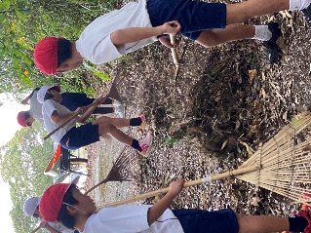
三年生が、総合的
な学習の時間を通じ
て、「尾野見のじま
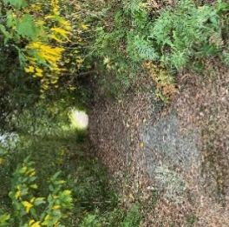
ん」から、自分たち
で尾野見にとってで
きることは何かを考
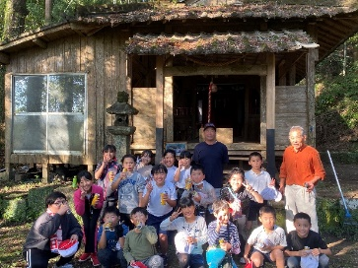
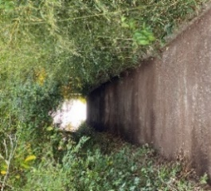
え、霧島神社の清掃や尾野見地区グランドと学校を結ぶ道路の清掃をしました。清掃後は、きれいになったことに達成感を味わい、爽やかな笑顔があふれていました。地域のことに詳しい川崎ちあきさんから神社の由来などについても教えていただきました。
前
後
掃除前と掃除後、道路に光が差し、落ち葉のない道路に。
ありがとうございます。
先月、松山藩やっちく運営委員会の方から、六年生にマスクを、中島均さんからは、横断旗を、先日は、老人クラブの方が作ってくださった雑巾を一箱寄贈してただきました。学校で大切に使わせていただきます。ありがとうございました。
受賞者紹介
・椋鳩十記念館全国読書感想文コンクール
入選 六年 福元 百合愛
・第二十二回南九州市かわなべ青の俳句
入選 二年 中村 歩夢
・志布志市福祉作文コンクール
一月の主な行事
八日（金） 始業式
十三日（水） 鹿児島学習定着
度調査〈～十五日〉
ＰＴＡ理事会
十五日（金） 家庭教育学級・学級ＰＴＡ
二十六日(火) 新一年生体験入学及び説明会
優秀賞 三年 橋口 咲空
・税を考える週間（書道の部）
入選 三年 有川 葵
入選 六年 中村 妃那
・春季全国大会県予選優勝
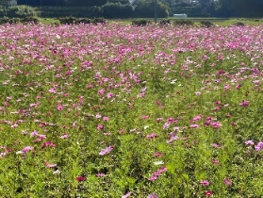
尾野見ソフトボールスポーツ少年団
尾野見のコスモス

